Содержание

СОЗДАНИЕ ФАЙЛА-ШАБЛОНА 2
РЕГИСТРАЦИЯ ПРОЕКТА СЛУЖЕБНОЙ ЗАПИСКИ 4
ДОБАВЛЕНИЕ ФАЙЛА-ШАБЛОНА 5
ЗАПОЛНЕНИЕ ОСНОВНЫХ ПОЛЕЙ 6
ВЫБОР АДРЕСАТА 6
ДОБАВЛЕНИЕ ВИЗАНТА И ПОДПИСАНТА 7
РЕГИСТРАЦИЯ ПРОЕКТА 10

СОЗДАНИЕ ФАЙЛА-ШАБЛОНА

Шаблон СЛУЖЕБНОЙ ЗАПИСКИ можно скачать из личного кабинета сотрудника: Главная / МФЦУ Документы для сотрудника / Бланки документов.
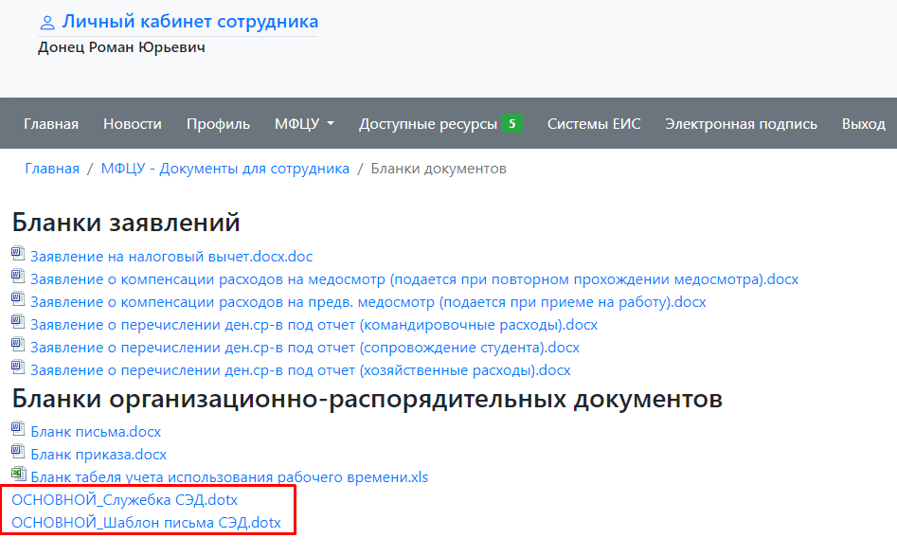
1. В ходе подготовки шаблона необходимо отредактировать изменяемые поля:
1) должность, фамилия и инициалы кому и от кого пишется служебная записка;
2) текст служебной записки.
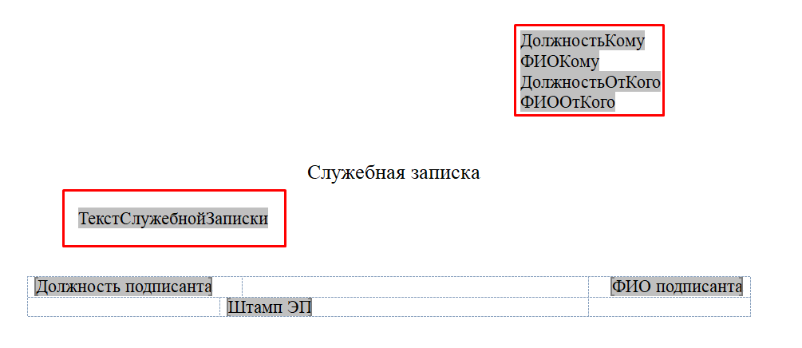

2. Готовая служебная записка отображена на рисунке ниже.
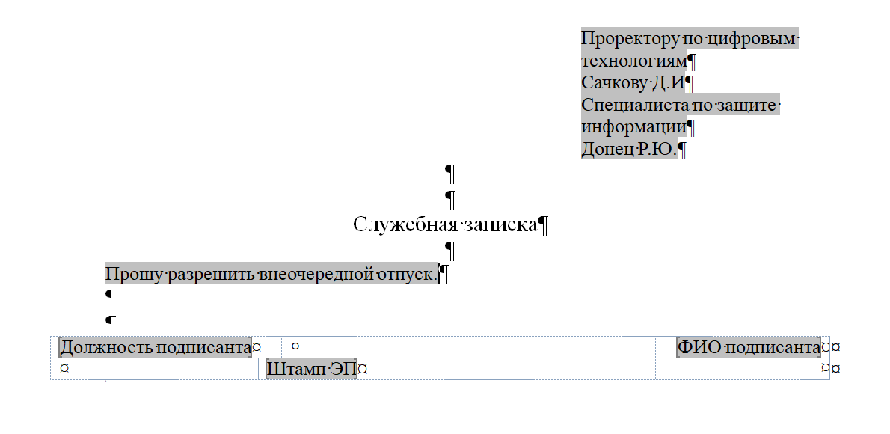
Далее необходимо сохранить документ, это можно сделать с помощью значка сохранения или «Файл – сохранить / сохранить как».
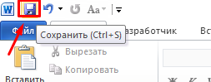
3. Файл ОБЯЗАТЕЛЬНО должен начинаться со слова «ОСНОВНОЙ_».
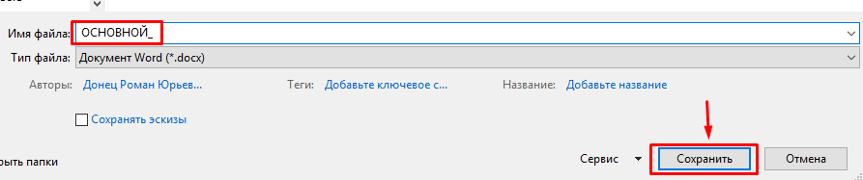

РЕГИСТРАЦИЯ ПРОЕКТА СЛУЖЕБНОЙ ЗАПИСКИ

Для регистрации исходящего письма в системе электронного документооборота «ДЕЛО» необходимо выполнить следующие действия:
1. В главном меню системы выбрать пункт «Регистрация» и из раскрывающегося списка выбрать «Регистрация проекта документа»:
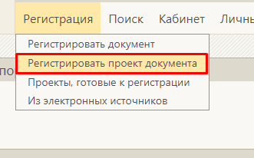
2. В окне «Выбор группы нового проекта документа», выбрать тип документа «Служебные записки»:
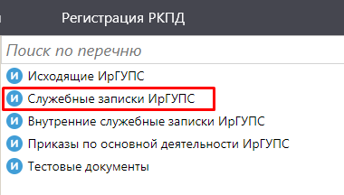
Перечень доступных вам для регистрации документов может отличаться от представленного на скриншоте и настраивается системным технологом.
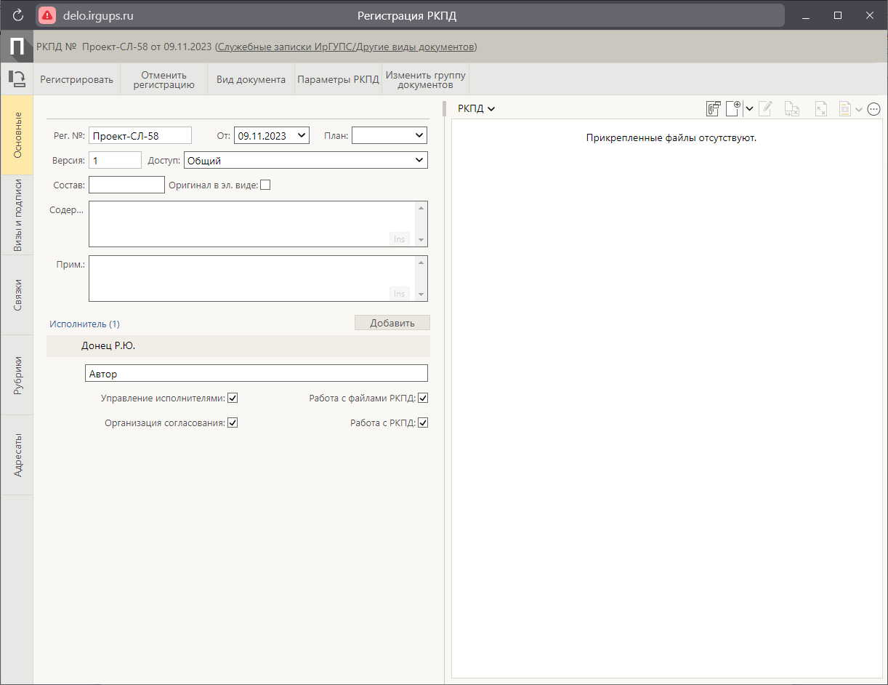

ДОБАВЛЕНИЕ ФАЙЛА-ШАБЛОНА

Для добавления файла-шаблона в правой части окна создания РКПД нажать на кнопку «Управление файлами»:
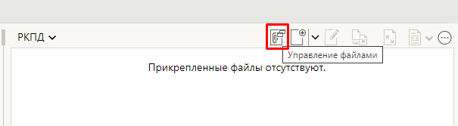
В следующем окне с помощью кнопки «Добавить файл», открыть месторасположение файла и добавить его в систему:
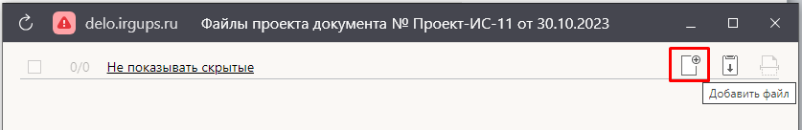
Обратите внимание, что наименование прикладываемого файла должно начинаться с «ОСНОВНОЙ_». Обязательно большими буквами с нижним подчеркиванием.
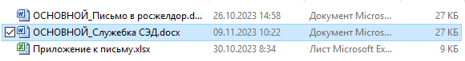
Выбрать тип «Основной» из выпадающего списка:
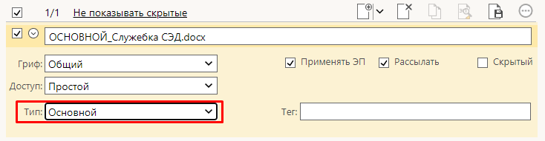
Для добавления второго файла-приложения выполнить те же действия и выбрать тип «Приложение»:
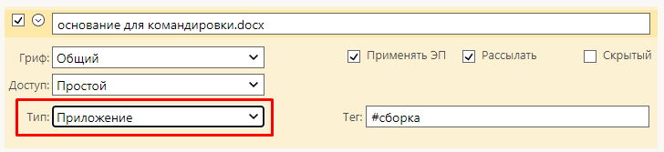

ЗАПОЛНЕНИЕ ОСНОВНЫХ ПОЛЕЙ

В регистрационной карточке РКПД (Окно слева) необходимо:
1) Заполнить поле «содержание». Данные из этого поля будут выводиться в письме и должны быть краткими.
Примеры: Командировка, отпуск...
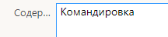
2) Выбрать «Оригинал в эл. виде»
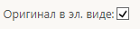
3) По сравнению с созданием письма, регистрацией служебной записки занимается исполнитель (тот, кто готовит служебную записку), поэтому добавлять другого исполнителя нет необходимости.

ВЫБОР АДРЕСАТА

Для добавления адресата перейти во вкладку «Адресаты», выбрать нужного корреспондента из меню (рис), где кнопка - внешние корреспонденты, - граждане, - внутренние корреспонденты (участники СЭД).
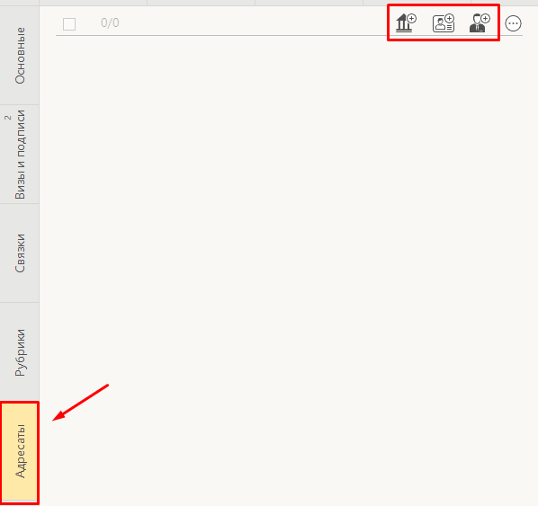
При выборе внутреннего адресата можно воспользоваться подготовленными разделами или справочником.
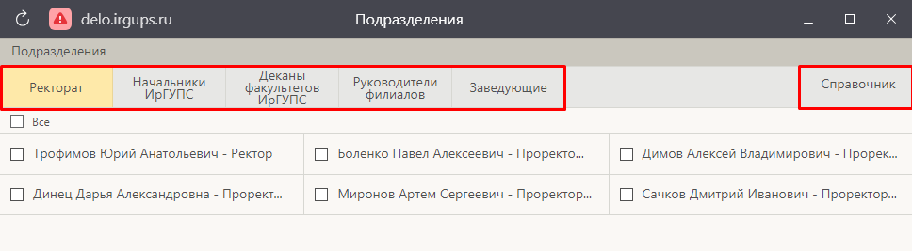
Для поиска в справочнике вводим фамилию адресата и нажимаем enter или значок бинокля напротив поля ввода и проверяем, чтобы стояла галочка на нужном нам адресате.
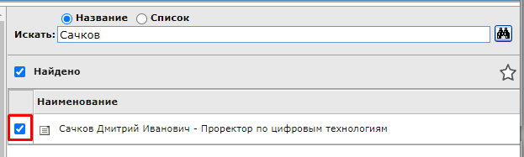
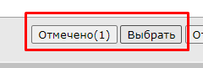

ДОБАВЛЕНИЕ ВИЗАНТА И ПОДПИСАНТА

ВИЗИРУЮЩИЙ ДОБАВЛЯЕТСЯ ТОЛЬКО ПРИ НЕОБХОДИМОСТИ УТВЕРЖДЕНИЯ ПРОЕКТА ДРУГИМ ЛИЦОМ
Для добавления визирующего перейти во вкладку «Визы и подписи» и нажать на кнопку «Добавить визирующего».
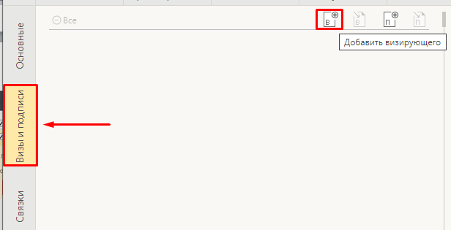
В открывшемся окне нажать кнопку «Добавить визирующих».
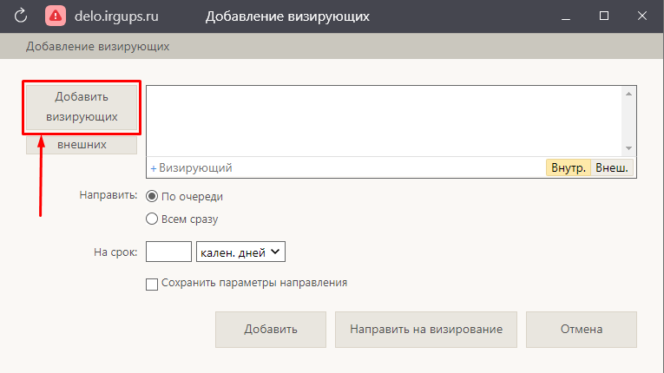
В следующем окне нажать кнопку «Справочник».
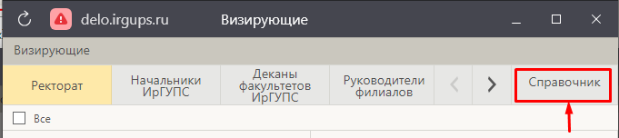
Рисунок 10 – Открытие справочника
Найти сотрудника с помощью поиска, нажать ENTER или иконку бинокля справа от поля, поставить галочку напротив визирующего и нажать кнопку «Выбрать».
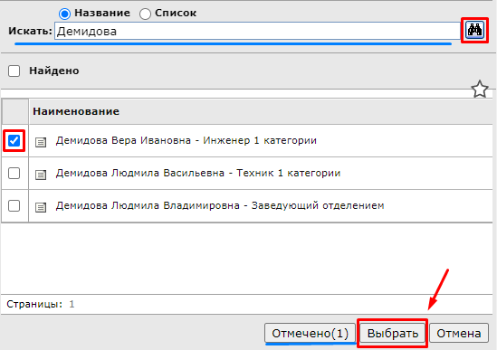
После добавления визирующего, указать срок визирования в поле «На срок». Далее выбрать команду «Направить на визирование».
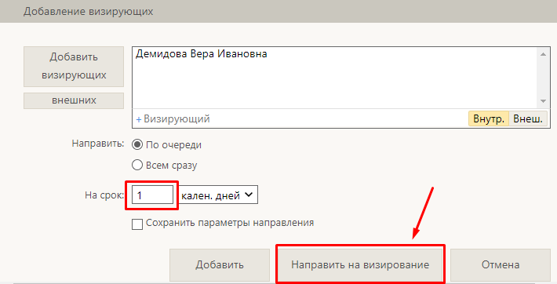
Для добавления подписывающего, во вкладке «Визы и подписи» нажать кнопку «Добавить подписывавшего»:
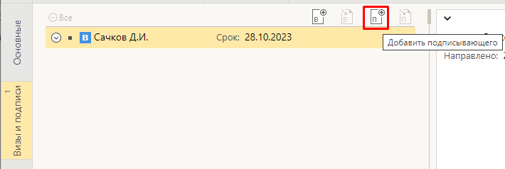
В следующем окне выбрать команду «Добавить подписывающего» и добавить подписывающего из справочника подразделений (аналогично добавлению визирующего), и нажать кнопку «Добавить».
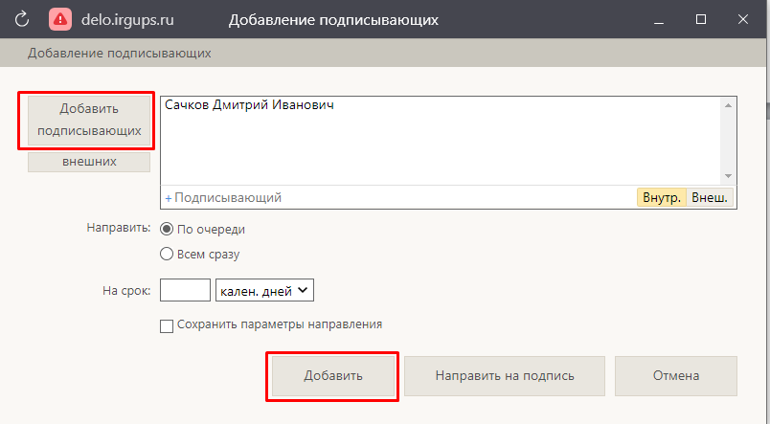
Проект документа отправляется на подпись только после завершения процесса Визирования, когда все Византы согласились с проектом.
Для отправления проекта письма на подпись необходимо в карточке проекта, в разделе «Визы и подпись» выбрать «Редактировать»:
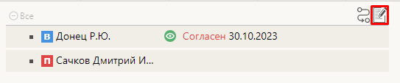
После чего нажимаем на кнопку «Направить на подпись»:
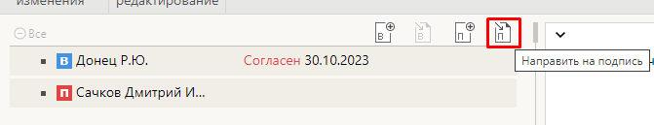
Выбрать срок и нажать кнопку «Направить»:
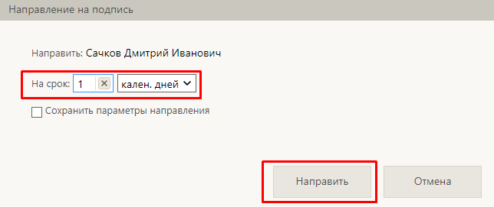
Если всё сделано правильно, тогда после направления проекта на подпись, карточка РКПД ненадолго зависнет. Это происходит процедура конвертации документа docx в формат pdf.
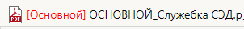

РЕГИСТРАЦИЯ ПРОЕКТА

Для регистрации проекта как документа нажать кнопку «регистрировать» или выбрать её из выпадающего списка «Еще», если такой кнопки у вас нет.
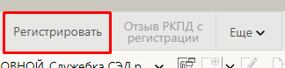
В открывшемся окне проверяем все данные и нажимаем кнопку «Регистрировать».
